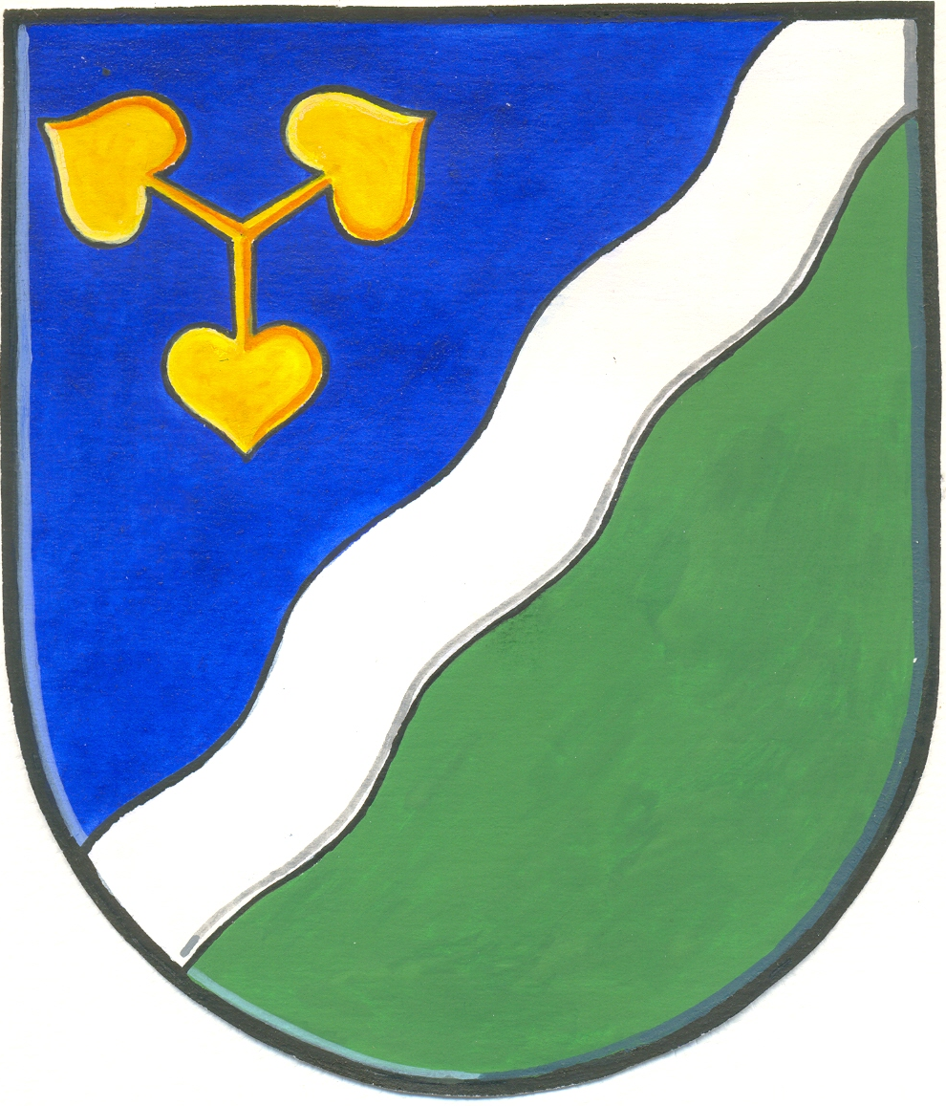
Obec DVORY

Dvory č. 3, 288 02 okres Nymburk

Tel.+fax: 325 531 000 bankovní spojení: 505423359/0800
e-mail: obec-dvory@quick.cz IČO: 239 071

Obec Dvory vyzývá k podání nabídky na veřejnou zakázku malého rozsahu č 2/2010 na realizaci zateplení budovy č.p. 40 – Základní škola a Mateřská škola Dvory

1. Zadavatel:

Obec Dvory , Dvory 3. 288 02 Nymburk, IČO 00239071
zastoupená starostou obce Marií hodboďovou

2. Vymezení předmětu veřejné zakázky malého rozsahu:

Dodávka materiálu a práce k zateplení fasády a stropů budovy č.p. 40 v obci Dvory

3. Doba a místo plnění veřejné zakázky malého rozsahu:

Zahájení díla: Červenec 2010
Ukončení díla: Srpen 2010
Ukončením díla se rozumí: předání díla zástupci Obce
Místo plnění: Dvory č.p.40

4. Nabídka bude zpracována v následujícím členění:

I. základní údaje o uchazeči včetně doložení příslušných dokladů (ŽL, výpis z Obch. rejstříku atd)
II. výše nabídkové ceny včetně DPH
III. doba plnění zakázky, délka záruky za jakost a záruční podmínky nebo vzor smlouvy
s určením, která ustanovení jsou závazná a od kterých se lze odchýlit
IV. reference o podobných prováděných akcích

5. Platební podmínky:

Zadavatel po dohodě poskytne zálohu.Doplatek ceny za dílo bude uhrazena až po řádném předání díla bez vad a nedodělků.

6. Další podmínky veřejné zakázky malého rozsahu:

Nedostatečná informovanost, mylné chápání této výzvy, chybně navržená nabídková cena apod. neopravňuje uchazeče požadovat dodatečnou úhradu nákladů nebo zvýšení ceny.

Zadavatel si vyhrazuje právo na změnu, doplnění nebo upřesnění podmínek výzvy, právo odmítnout všechny nabídky nebo výzvu zrušit bez udání důvodu. Zadavatel má právo měnit rozsah díla.

Nabídku podává uchazeč bezplatně

Zakázka nebude realizována v případě, že Obci nebude na rekonstrukci poskytnuta dotace FROM, kterou poskytuje Středočeský kraj.

V řízení této veřejné zakázky malého rozsahu se nepostupuje podle zákona č. 137/2006 Sb., o veřejných zakázkách.

Bližší informace o zakázce můžete získat na tel.č.321 531 000

7. Podání nabídek

Zájemci o veřejnou zakázku malého rozsahu doručí svoji nabídku na Obecní úřad Dvory, Dvory čp. 3, PSČ 288 02 do 21.6.2010 do 12.00 hod. v zalepené obálce, označené "Výzva – zateplení školy"

Ve Dvorech dne 20.5.2010

Marie Hodboďová, starostka obce

